РОССИЙСКАЯ ФЕДЕРАЦИЯ
АМУРСКАЯ ОБЛАСТЬ
СВОБОДНЕНСКИЙ РАЙОН
АДМИНИСТРАЦИЯ КЛИМОУЦЕВСКОГО СЕЛЬСОВЕТА
РАСПОРЯЖЕНИЕ

19.05.2023
№ 33

с. Климоуцы
О мерах по обеспечению безопасности людей на водных объектах в 2023 г.
В соответствии с требованиями Постановления Правительства Амурской области от 09.10.2015 № 484 «О мерах по обеспечению безопасности людей на водных объектах Амурской области».
- Утвердить прилагаемый План мероприятий по обеспечению безопасности людей на водных объектах Климоуцевского сельсовета на 2023 год (далее-План).
- Утвердить состав комиссии по проведению патрулирования на водных объектах.
3.Контроль за исполнением оставляю за собой.
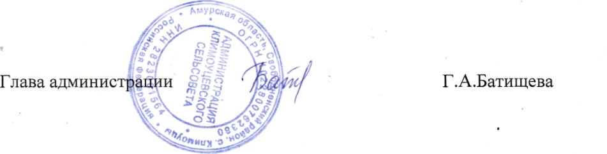
УТВЕРЖДЕН
Распоряжением от 19.05.2023 г. № 33
ПЛАН
мероприятий по обеспечению безопасности людей на водных объектах Климоуцевского сельсовета на 2023 год
 | №п/п | Наименование мероприятия | Исполнитель Срок исполнения
 | 1. Организационная работа
 | 1. | Проведение заседания КЧС по вопросу обеспечения безопасности людей на водных объектах в 2023 году | Председатель КЧС  администрации сельсовета | В соответствии с планом работы КЧС
 | 2.Профилактическая работа
 | 2 | Определение мест, опасных для купания, и запрет купания людей в не оборудованных для этой цели местах | Глава администрации | До 25.05.2023
 | 3 | Выставление  предупредительных знаков «купаться запрещено» на необорудованных водоёмах, пользующихся популярностью у населения | Глава администрации | До 25.05.2023
 | 3 .Пропагандистская работа
 | 4 | Проведение разъяснительной работы с населением по предупреждению гибели людей на водных объектах поселения, информировать сектор гражданской защиты и пожарной безопасности администрации района о произошедших несчастных случаях на воде и причинах, их вызвавших | Администрация  Климоуцевского  сельсовета  Глава  администрации | В течение года
 | 5 | Распространение листовок, буклетов и других | Специалисты администрации | В течение года

 | методических материалов
 | среди населения в рамках
 | проводимой разъяснительной
 | работы на тему
 | «Безопасность на водных
 | объектах»
 | Организовать | Специалисты | В течение года
6 | информирование населения на досках объявлений, на | администрации
 | официальном сайте
 | Климоуцевского сельсовета
 | Организовать | Специалисты | Июнь-август
7 | патрулирование мест | администрации, | 2023
 | возможного купания | депутаты,  работники  культуры
8 | Информировать отдел ГЗ ПБ | Администрация | немедленно
 | администрации | Климоуцевского
 | Свободненского района о | сельсовета
 | произошедших несчастных
 | случаях на воде и причинах,
 | их вызвавших

УТВЕРЖДЕНО
распоряжением от 19.05.2023 г. № 33

Состав комиссии по патрулированию водных объектов
в период купального сезона 2023г.

водны
№ | Наименование поселения | Ф.И.О., телефон | Дата и время патрулирования
 | Свободненский район берег реки Лоно (мелководная) вдоль ул. Новая в 500 м от с. Климоуцы | Батищева Г.А.  89246819931 | 03.07.2023  07.07.2023  24.07.2023  28.07.2023  14.08.2023  25.08.2023 | 14-00  до  17-00
 |  | Бойченко И.М.  89243411499 | 10.07.2023  14.07.2023  31.07.2023  04.08.2023  18.08.2023  31.08.2023 | 14-00  до  17-00
 |  | Князев Ю.В.  89294919548 | 17.07.2023  21.07.2023  07.08.2023  11.08.2023  21.08.2023 | 14-00  до  17-00
 | Свободненский район берег реки Малая Белая (мелководная) вдоль ул. Молодежная в 500 м от с. Новостепановка | Евдокимова Е.Е.  89244410299  89244409919 | 03.07.2023  07.07.2023  24.07.2023  28.07.2023  14.08.2023  25.08.2023 | 14-00  до  17-00
 |  | Краянова С.Н.  89241419914 | 10.07.2023  14.07.2023  31.07.2023  04.08.2023  18.08.2023  31.08.2023 | 14-00  до  17-00
 |  | Евдокимов В.П.  89244409919 | 17.07.2023  21.07.2023  07.08.2023  11.08.2023  21.08.2023 | 14-00  до  17-00
 | Свободненский район искусственный водоём на 3 км от с. Талали | Ступникова С.А.  89241403299 | 03.07.2023  10.07.2023  17.07.2023  31.07.2023  07.08.2023  14.08.2023  21.08.2023  28.08.2023 | 14-00  до  17-00
 |  | Нуждаева Т.И.  89248430623 | 07.07.2023  14.07.2023  21.07.2023  28.07.2023  04.08.2023  11.08.2023  18.08.2023  25.08.2023 | 14-00  до  17-00

